中国经典水利史料U阅通及CD-ROM光盘

近日葛剑雄教授向本所捐赠《中国经典水利史料U阅通及CD-ROM光盘》一套。本套光盘主要包括四部分内容：
中国经典水利古地图数字资源库、中国古代河渠图、中国经典水利古文献、中国经典水利史料。
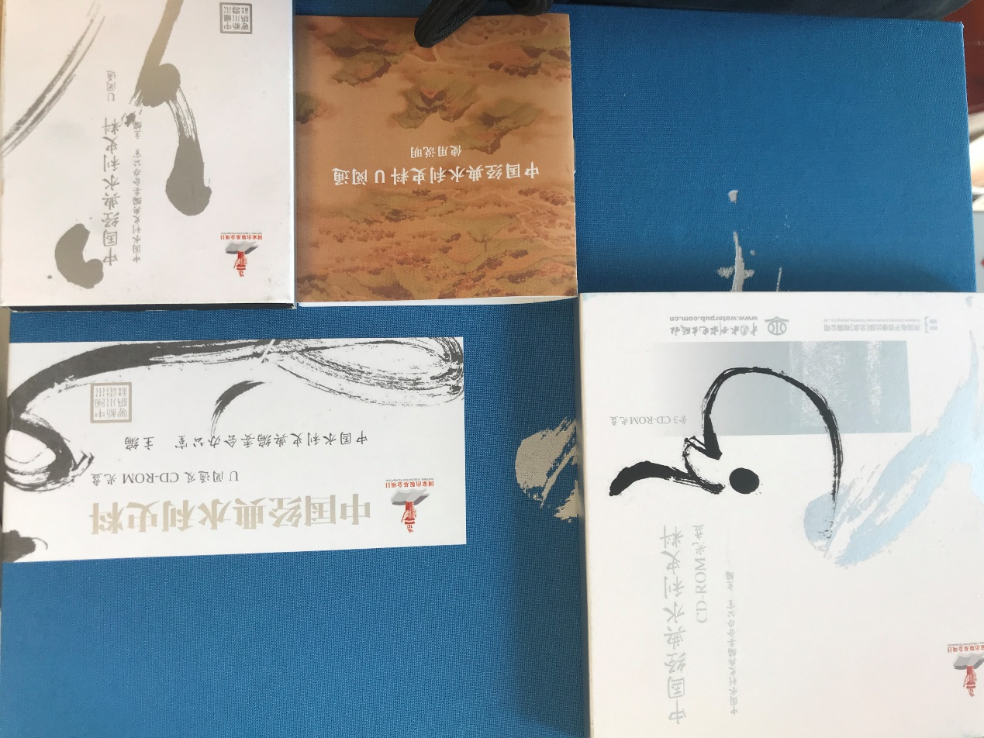
欢迎广大师生借阅使用。

资料室
9.27

